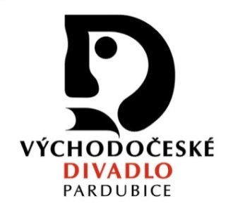

(dále jen VČD)
příspěvková organizace, zřizovatelem Statutární město Pardubice
U Divadla 50, 531 62 Pardubice, zastoupené Mgr. Petrem Dohnalem, ředitelem VČD
zapsané v Obchodním rejstříku u Krajského soudu v Hradci Králové v oddílu Pr, vložce číslo 1014
IČO 00088358, DIČ: CZ 00088358, tel.: 466 616 415
č. ú. 932561/0100 Komerční banka pobočka Pardubice

a

Divadlo F. X. Šaldy Liberec, příspěvková organizace
Zhořelecká 344/5, 460 37 Liberec 1.
Zapsáno v OR vedeném u Krajského soudu Ústí n. L. Sp. Zn. Pr. 624.
IČO: 00083143; DIČ:CZ 00083143;
Bankovní spojení.: ČS, a.s. Liberec, č. ú.: 5604292 / 0800
Zastoupeno: Ing. Jarmilou Levko – ředitelkou divadla

uzavírají

D O D A T E K č. 3
KE SMLOUVĚ O REALIZACI DIVADELNÍHO PŘEDSTAVENÍ

I.
Změna termínu
Smluvní strany se společně dohodly na změně termínu divadelního představení SEMAFOR v rámci soutěžního programu XXII. ročníku GRAND Festivalu smíchu ve Východočeském divadle Pardubice, který byl v důsledku zhoršení epidemiologické situace přeložen na náhradní termín 22. 4. – 4. 5. 2022. Představení Semafor se mělo konat v termínu 29. 1. 2022 od 19:00 hodin, nový termín je 30. 4. 2022 od 19:00 hodin (cca 19:15 hodin po úvodních proslovech).

Ostatní ustanovení Smlouvy o pořádání divadelního představení zůstávají beze změn. Dodatek je vypracován ve dvou vyhotoveních, z nichž každá strana obdrží jedno vyhotovení. Dodatek nabývá platnosti dnem podpisu oběma smluvními stranami.

V Pardubicích ………………………………….. V Liberci …………………………………..

……………………………………………. …………………………………………….
Mgr. Petr Dohnal
ředitel Východočeského divadla Pardubice Divadlo F. X. Šaldy, Liberec

